Nová limitovaná edice SodaStream: Objevte svoje perlivé osvěžení s tonikem!

Máte rádi nezaměnitelnou nahořklou chuť toniku? O důvod víc opatřit si domů SodaStream! Sváteční limitované edici nejoblíbenější značky domácích výrobníků perlivé vody totiž tento rok kraluje právě tento favorit mezi příchutěmi. A jak už bývá dobrým zvykem, kromě příchutě přidal SodaStream do balení „limitky“ i znovu použitelnou lahev s originálním designem. Na výběr máte megapacky se dvěma modely přístrojů – ART v černé nebo TERRA v černé a bílé barvě.

ART TONIK
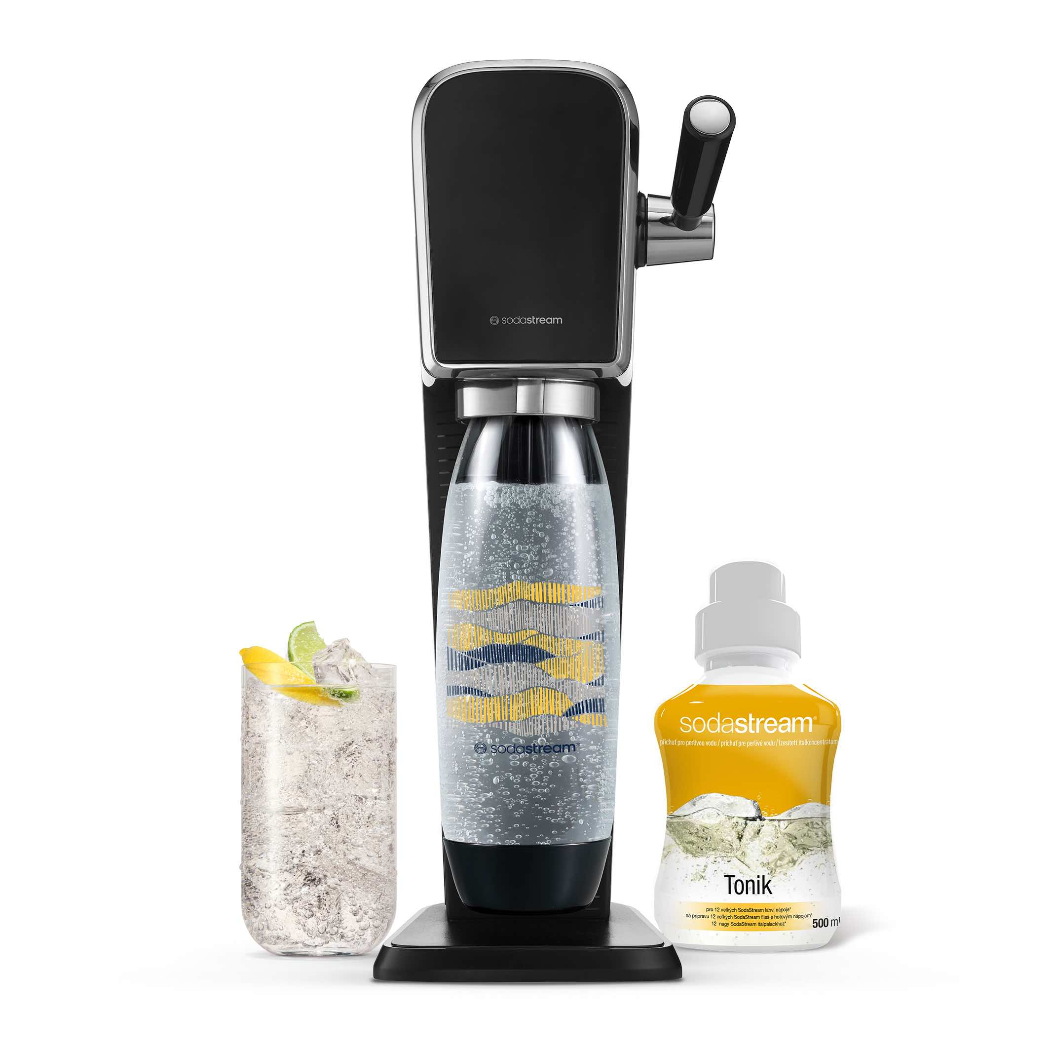
Pokud jste si mezi výrobníky nové generace SodaStream vyhlédli právě prémiový ART, určitě nepromeškejte příležitost opatřit si ho v limitované sváteční edici. Designový kousek v černé barvě a s originální mechanickou pákou na přípravu perlivé vody si název ART zaslouží plným právem. Jeho elegance a jedinečnost totiž povýší přípravu bublinek na úplně nový zážitek. V setu limitované edice ART TONIK najdete kromě přístroje i znovu použitelnou lahev Fuse s barevným motivem pulzujících vln. Lahev má objem 1 litr a je vyrobená z odolného Tritanu, a díky tomu ji můžete mýt i v myčce nádobí. V balení nechybí ani nová bombička se systémem rychlého uchycení Quick Connect, která zjednodušuje vložení bombičky na jediné zacvaknutí. Megapack doplňuje koncentrovaná příchuť Tonik s objemem 500 ml, kterou využijete na přípravu oblíbeného nápoje i míchaných drinků. Příchuť vystačí na přípravu až 12 velkých SodaStream lahví hotového nápoje.
Cena: 2 890 Kč

TERRA TONIK
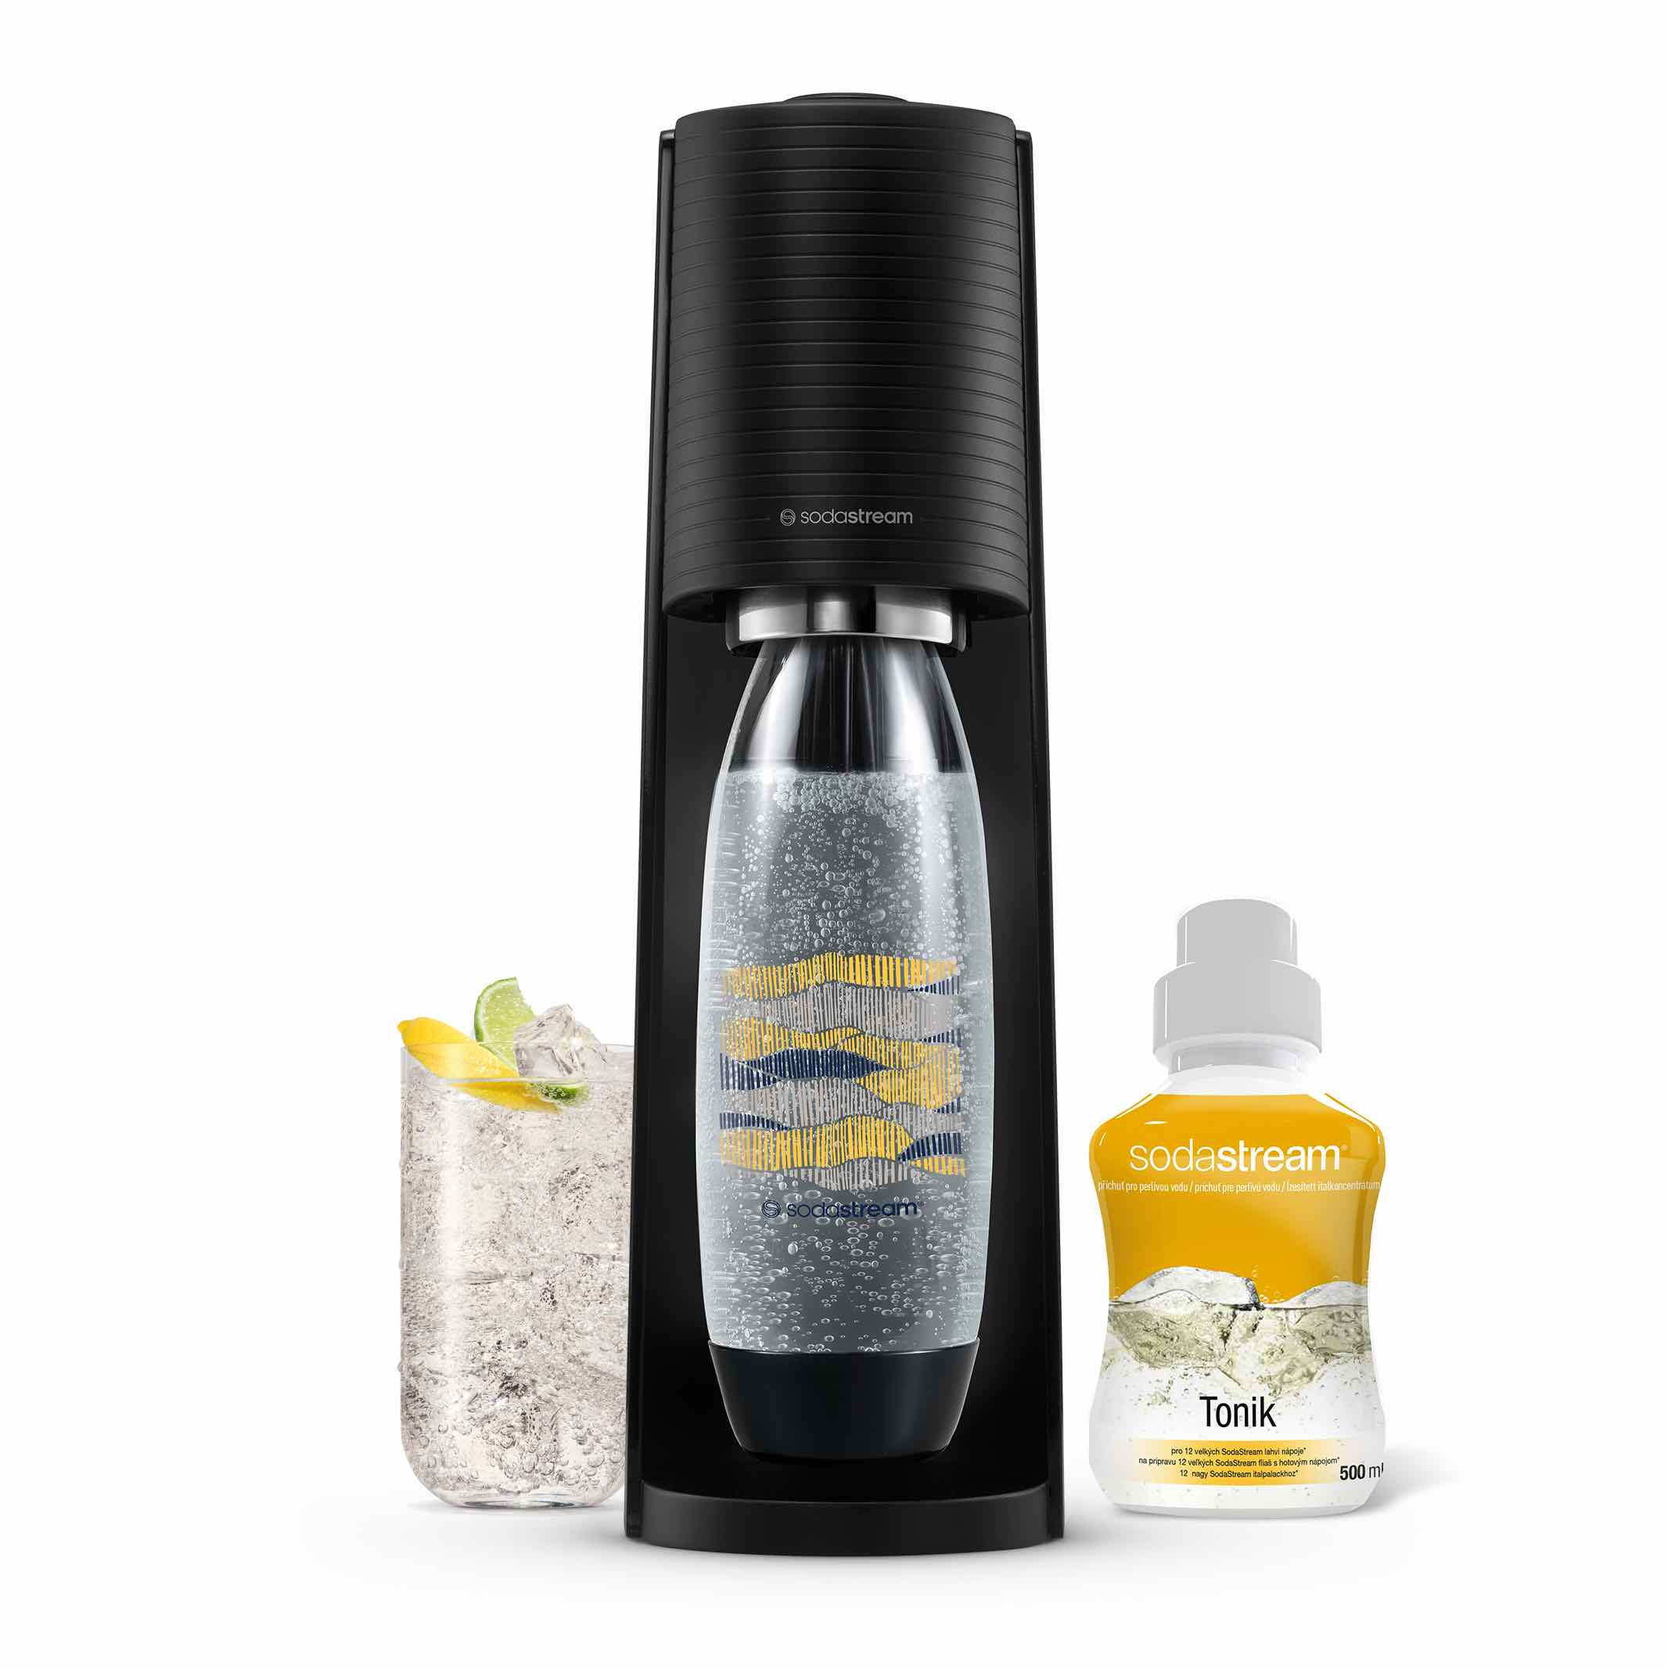
Preferujete jednoduché a komfortní řešení? V takovém případě doporučujeme výrobník TERRA. Na první pohled zaujme designem s čistými liniemi a povrchovou texturou, která kombinuje matné a lesklé prvky. Svůj perlivý nápoj si s tímto výrobníkem připravíte v průběhu několika sekund, a to jednoduchým stlačením tlačítka. Stejně jednoduše a bez potřeby šroubování do přístroje založíte bombičku s novým systémem rychlého uchycení Quick Connect. Limitovaná edice TERRA TONIK má v balení i znovu použitelnou lahev Fuse s objemem 1 litr, kterou můžete mýt v myčce nádobí. Na rozdíl od běžných setů TERRA má lahev z limitované edice originální barevný design pulzujících vln. Jako bonus SodaStream přidal koncentrovanou příchuť Tonik s objemem 500 ml, která vystačí na přípravu až 12 velkých lahví SodaStream hotového nápoje.
V limitované edici megapacku TERRA TONIK si můžete vybrat ze dvou barevných verzí výrobníku – černé nebo bílé.
Cena: 2 190 Kč

###

Kontakt pro média:
Hedvika Přibová
PHOENIX COMMUNICATION
110 00 | Praha 1 | Opletalova 919/5
hedvika@phoenixcom.cz
+420 774 273 821

O značce SodaStream
SodaStream je specialistou na perlivou vodu nachystanou v pohodlí domova bez tahání lahví a jedničkou mezi perlivými vodami co do počtu vypitých litrů*. Firma se od svého počátku datovaného do roku 1903 soustředí na ucelenou nabídku výrobníků domácí perlivé vody a souvisejícího příslušenství. Jejím cílem je nabídnout příjemný způsob přípravy vlastní perlivé vody v pohodlí domova místo tahání protivných plastových lahví a následného vynášení hromad plastového odpadu. Počtem stisknutí výrobníku si zákazník sám volí výslednou perlivost vody a přidáním čerstvého ovoce má možnost vytvořit lákavé pití bez zbytečných cukrů či sladidel pro sebe i svou rodinu. Litr vlastní domácí perlivé vody přitom vyjde na velmi příznivou cenu 2,99 Kč, takže si za pohodlí nemusí zákazník zbytečně připlácet. Kromě svého pohodlí navíc používáním každého výrobníku domácí perlivé vody SodaStream domácnosti ochrání přírodu v průběhu tří let přibližně před 2 500 prázdných PET lahví od nápojů. Pro další informace a novinky navštivte adresu www.sodastream.cz.

* Zdroj: Porovnání firemních dat s výzkumem trhu balené vody za rok 2014 společnosti Canadean.

